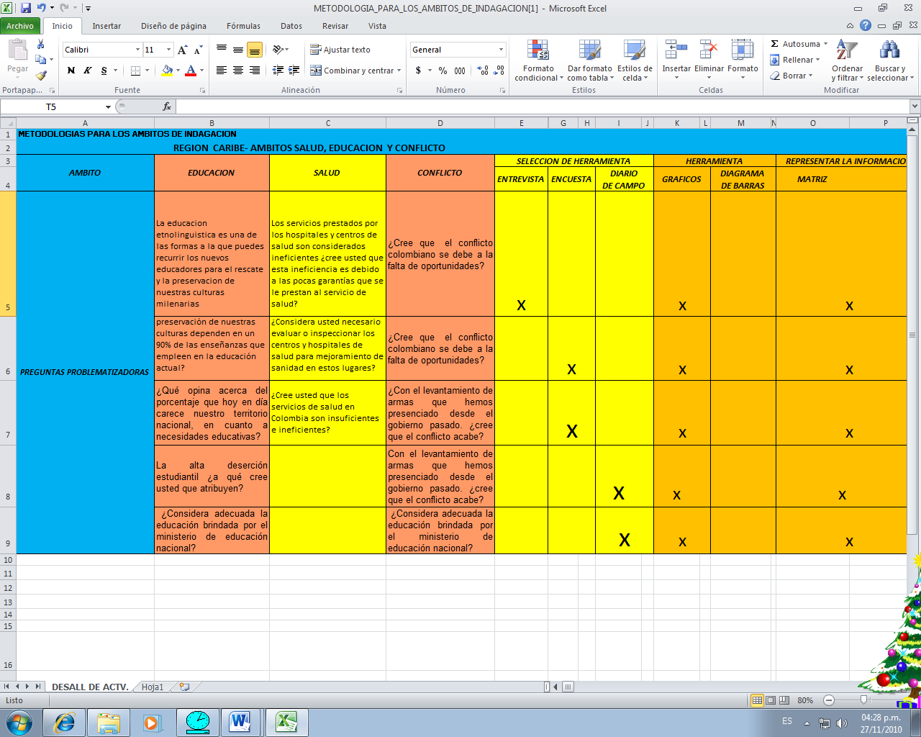
Encuesta:
Por medio de esta encuesta se realiza un levantamiento de información, planteada en los ámbitos de salud, educación y conflicto.
https://spreadsheets.google.com/viewform?formkey=dGRaNVVKeTdZMlpMaEhwRXY0Ul9zX1E6MQ

